متوسطة: 15جانفي 1956 بالرّباح التاريخ : 27/02/2018
المستوى : ثانية متوســـــط المدة : ساعة و نصف
الاختبــار الثــاني في مــــادة الرياضيــــات
الجزء الأول : ( 14نقطة )

التمرين الأول: ( 5 نقاط )

- بسّط ثم احسب المجموع الجبري A حيث : $A=\left(-7\right)+\left(+15\right)+\left(-10\right)-\left(-14\right)$
- أ- علّم على مستقيم مدرّج مبدؤه O و وحدته السنتيمتر النقط : A( +3), B( -2) و C( -7) .
- احسب الأطوال AB , AC , BC .
ج - استنتج أن AC = 2AB .

التمرين الثاني : (4 نقاط )
- حل المعادلات التالية : $5×x=24$ , $\frac{x}{8}=10,5$ , $x+\frac{3}{2}=\frac{7}{2}$
- اختبر صحة المساواة $1+3x=4x-5$ من أجل 6 x =
- اختبر صحة المتباينة $3x-4<5\left(x-4\right)$ من أجل x = 5
- لتكن العبارة الحرفية التالية : $A=2x+10$
- احسب A من أجل $0$ x =

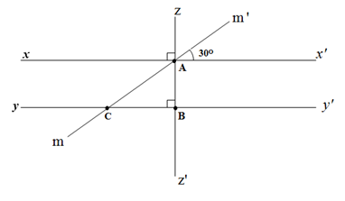
التمرين الثالث : ( 5 نقاط )
لاحظ الشكل المقابل جيّدا :
- بيَن أن المستقيمين (x x') و( y y')
متوازيان .
- استخرج من الشكل زاويتين متتامتين-
زاويتين متكاملتين .
- جد أقياس كل من الزوايا مع التعليل : $\hat{xAC}$ , $\hat{CAB}$ , $\hat{ACB}$ .
Belhocine : https://prof27math.weebly.com/

الجزء الثاني : ( 6نقاط )
المسألة :
المخطط المقابل يمثل قطعة أرض زراعية يملكها عمّي صالح على شكل مستطيل ومثلث قائم .
أراد صالح أن يَهَب فوائد ما تنتجه هذه الأرض إلى جمعية إيثار لرعاية الأيتام .
ولتكن العبارات الآتية : $2x+160$ ، $2x+240$ ، $x+240$ .
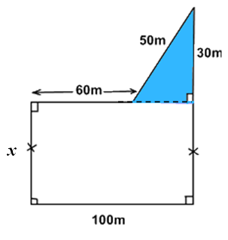
الجزء الأوّل :
- اختر من بين العبارات السابقة تلك التي تعبّر عن محيط
هذه القطعة بدلالة $x$ .
- أوجد $x$ عرض المستطيل إذا كان محيط هذه الأرض
يساوي $300m$ .
الجزء الثّاني :
يريد صاحب هذه القطعة إحاطتها بسياج مع ترك مدخل قدره 2 متر .
- احسب طول السّياج الواجب شراؤه.
- إذا كان سعر المتر الواحد من السياج هو $150DA$ ،أحسب تكلفة السياج .
- اكتب مساحة قطعة الأرض كلها بدلالة $x$.

ملاحظات:
- استعمال الآلة الحاسبة مسموح به .
- منهجية تحرير الإجابة ونظافة الورقة يؤخذان بعين الاعتبار.
- Belhocine : https://prof27math.weebly.com/

أستاذي المادة : تامة و شعبان .. بالتوفيق والنجاح

